ФГБОУ ВО «Кемеровский государственный университет»
Кафедра ЮНЕСКО по информационным вычислительным технологиям

ЛАБОРАТОРНАЯ РАБОТА № 3

по дисциплине «Языки программирования»
Семестр 2

Тема: Динамические структуры данных – стек и очередь

Выполнил:
студент группы МОА-205

Крюкова К.С.
(Фамилия И.О.)
Проверил:
Старший преподаватель кафедры ЮНЕСКО по ИВТ Зимин А.И.
(степень, звание) (Фамилия И.О.)

Кемерово, 2021
Задание 1: реализовать корзину товаров по принципу стека, используя односвязный список (15 баллов).
Заполните корзину своими товарами, информация о которых берется из внешнего файла данных. Одна строка файла должна содержать информацию об одном товаре. Количество строк в файл неизвестно.
Работу с корзиной необходимо реализовать через пользовательское меню со следующими пунктами:
- Добавить товар в корзину
Информацию о товаре вводит пользователь, товар добавляется поверх уже имеющихся.
- Вытащить товар из корзины
Из корзины вытаскиваются все товары, пока не будет найден нужный. Если искомый товар найден, то он убирается из корзины. Если искомого товара нет, то выводится сообщение об ошибке. После выполнения нужного действия все неподходящие и ранее вытащенные товары возвращаются назад с сохранением порядка извлечения.
- Очистить корзину
Все товары удаляются из корзины. Для описания своего товара необходимо использовать не менее четырех характеристик разных типов.
Варианты товаров:
1. Мяч
2. Конфета
3. Ручка
4. Флешка
5. Книга
6. Яблоко
7. Цветок
8. Ноутбук
9. Пирожок
10. Телефон
11. Журнал
12. Чашка
13. Заяц
14. Часы
15. Автомобиль

Задание 2: реализовать процесс поступления товаров на склад по принципу очереди, используя односвязный список (15 баллов).
Опишите структурный тип для группы пришедших на склад товаров с полями: количество единиц и закупочная цена единицы товара. При приеме товара в очередь добавляется группа однотипных товаров. При продаже, начиная с начала очереди, списывается введенное количество единиц по цене продажи (цена продажи не ниже закупочной). Группа товаров удаляется из очереди, если все единицы группы были проданы. Нужно считать количество товара в очереди и общую стоимость этих товаров, а также прибыль от продажи. Прибыль от продажи = Количество проданных единиц товара*(закупочная цена – цена продажи). Необходимо реализовать меню для работы с очередью с пунктами: Поступление товара; Продажа товара; Отчет (количество единиц на складе, стоимость товара на складе, прибыль от продажи).

Ссылка на репозиторий Git: https://github.com/kseniykr/labs_programming/tree/master/lab3

Скриншоты работы программы:
Задание 1:
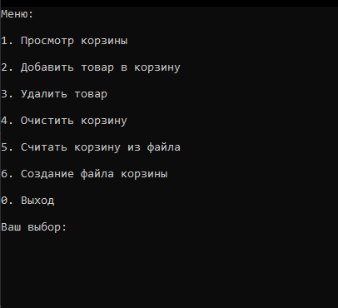
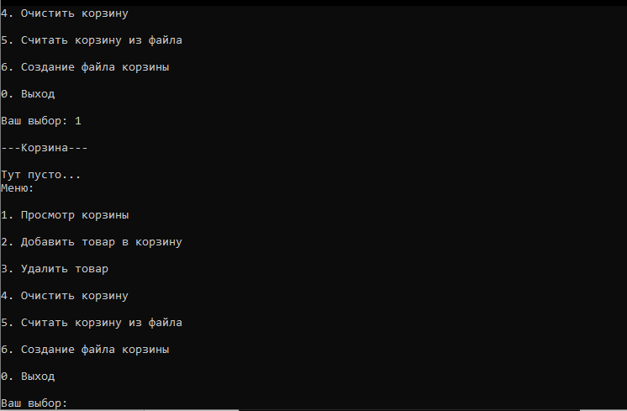

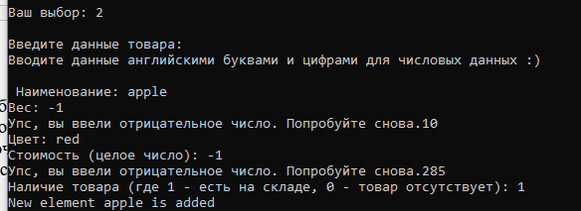

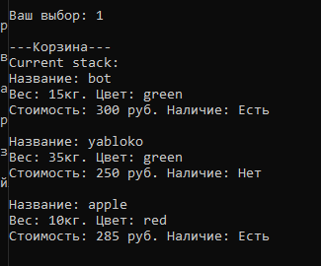

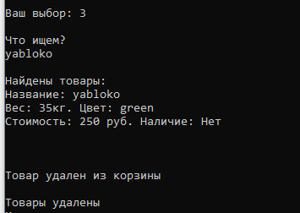

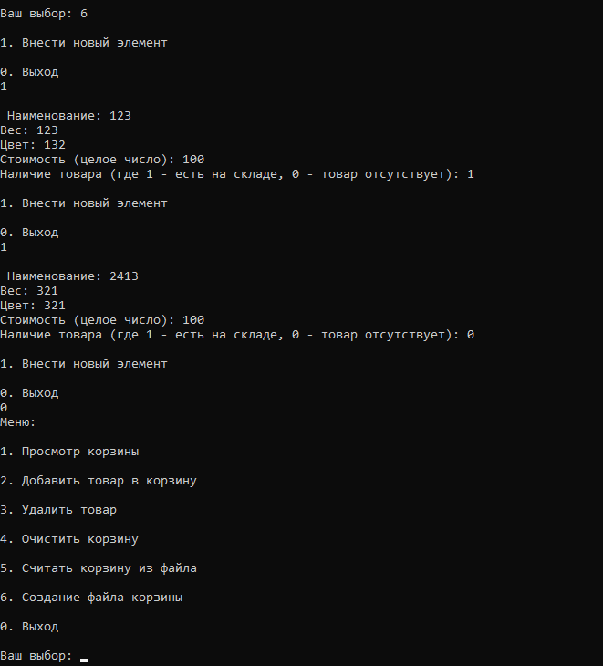
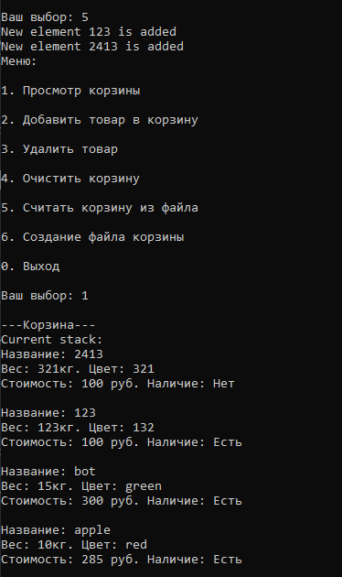

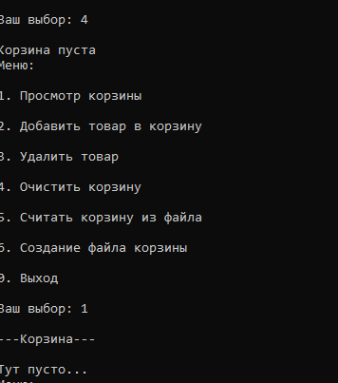

Задание 2:
